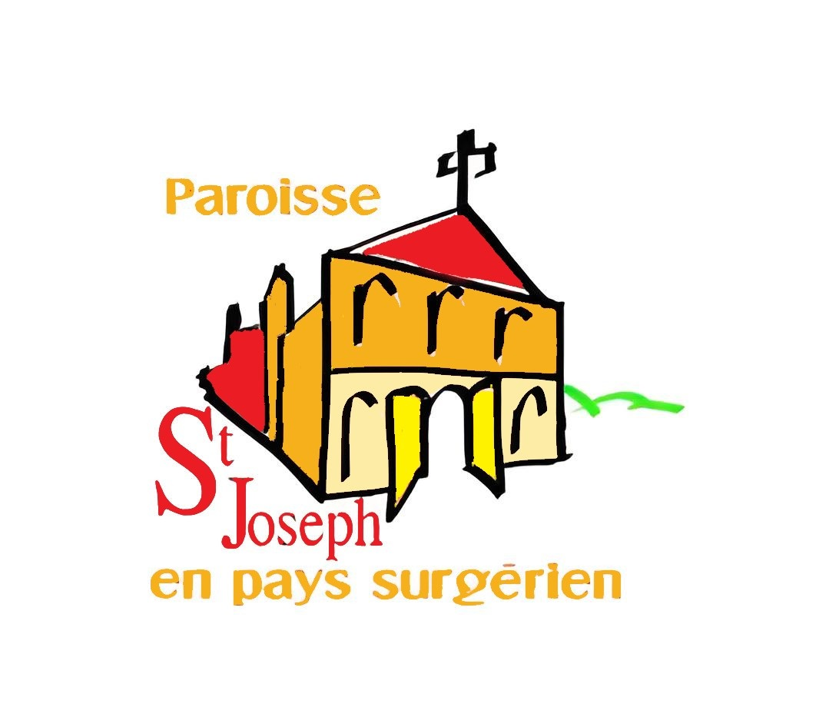 | Paroisse St Joseph en pays surgérien  43, rue Audry de Puyravault,  17700 Surgères  Tel : 05 46 07 01 77  Mèl : paroisse.surgeres@gmail.com

Master Class du 29 juin 2024
-
Formulaire d'inscription

Prénom…………………… Nom……………………..

participera à la master class du 29 juin 2024

à la maison paroissiale

de ( heure) ……………….. à (heure) ………………….

ainsi qu'au concert qui aura lieu le soir

à 20h00 à l'église de Surgères

Instrument pratiqué (éventuellement)…………………………….

Les inscriptions vont permettre aux musiciens d'organiser des groupes d'enfants qui, entre 15h00 et 18h30, s'initieront à la pratique d'un instrument, à la musique et au chant en vue d'assurer la 1ère partie du concert de la soirée dans l'église.

Paroisse St Joseph en pays surgérien
43, rue Audry de Puyravault,
17700 Surgères
Tel : 05 46 07 01 77
Mèl : paroisse.surgeres@gmail.com
Master Class du 29 juin 2024
-
Formulaire d'inscription

Prénom…………………… Nom……………………..

participera à la master class du 29 juin 2024

à la maison paroissiale

de ( heure) ……………….. à (heure) ………………….

ainsi qu'au concert qui aura lieu le soir

à 20h00 à l'église de Surgères

Instrument pratiqué (éventuellement)…………………………….

Les inscriptions vont permettre aux musiciens d'organiser des groupes d'enfants qui, entre 15h00 et 18h30, s'initieront à la pratique d'un instrument, à la musique et au chant en vue d'assurer la 1ère partie du concert de la soirée dans l'église.

